PESQUISAS DE SATISFAÇÃO

Mês: Maio/2023

Os formulários de pesquisas são encaminhados por meio do email do usuário no ato da abertura do processo de Ouvidoria e o seu preenchimento é voluntário.

- Pesquisa relativa ao atendimento da Ouvidoria-Geral, antes do recebimento das respostas das manifestações. No total, 66 usuários preencheram a pesquisa.

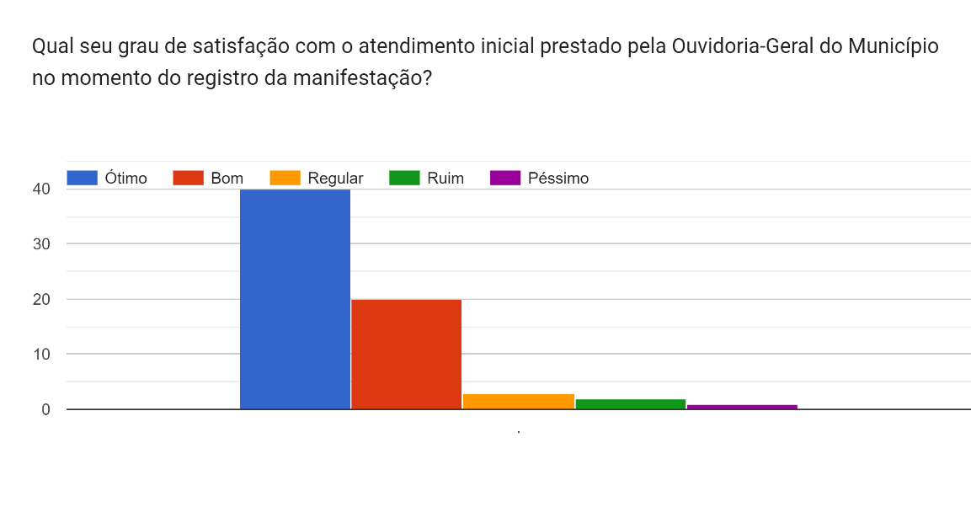

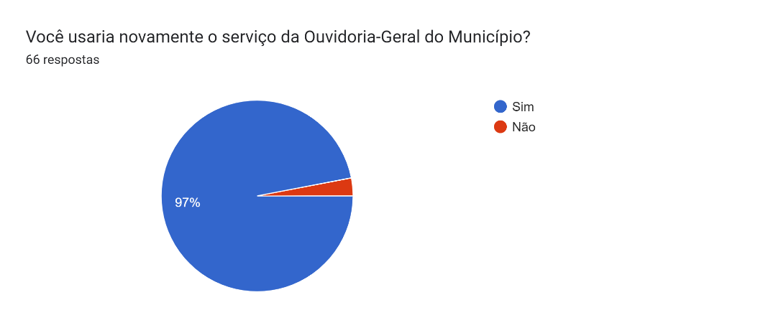

- Pesquisa encaminhada após o recebimento das respostas das manifestações. No total, 31 usuários preencheram a pesquisa.

